Sv. Pētera ķēdēs Romas katoļu baznīca
Valsts nozīmes arhitektūras piemineklis
Valsts aizsardzības Nr. 4801
Adrese: Daugavpils, Rīgas ielā 39

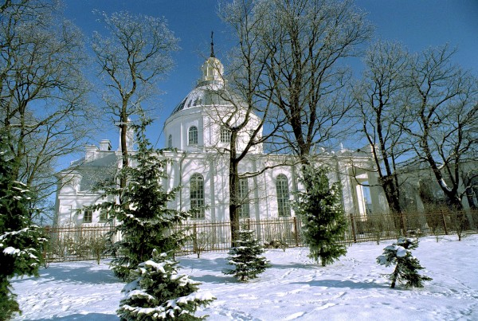

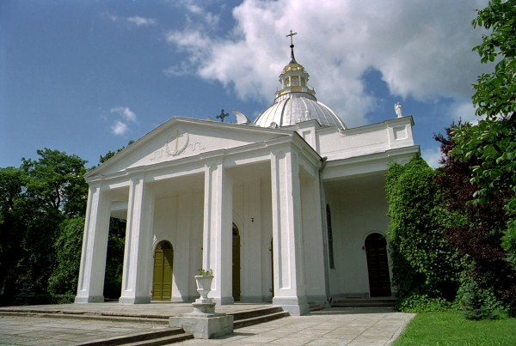

Sākotnējā apmestu ķieģeļu mūra baznīca tika uzcelta 1845. – 1848.gadā, tomēr savu sākotnējo izskatu tā nav saglabājusi – 1924. – 1935. gadā pēc prāvesta Ādama Vizuļa projekta tika veikta pārbūve , maz ko atstājot no vecās baznīcas ēkas. Baznīca bija iecerēta kā Romas Sv. Pētera katedrāles mērogos samazināta līdziniece. Ēka ir plānā iegarena četrstūra būve ar pusaploces apsīdu un ieejas daļā spēcīgi izvirzītu portiku. Trīsjomu būvei pie ieejas ir nodalīta priekštelpa, virs kuras atrodas ērģeļu lukta ar tajā ievietotām astoņu reģistru ērģelēm. Baznīcas barokālo siluetu vainago kupola tornītis, t.s. laterna. Laternas kolonnas ritmiski sasaucas ar kupola cilindra risinājumu. Priekšlaukumu ietver simetriski kolonādes pusloki, kuri atgādina Romas Sv. Pētera Mikelandželo projektēto bazilikas laukuma kompozīciju.

